Вид (способ) сварки –РД | Основной материал: группа 1  (С235,С245, С255, С345, СТ3СП, СТ3ПС,10, 20, 09Г2С, 09Г2С-12, 10Г2, 17Г1С, 17Г1С-У, A333 Gr.6 и др.)
Наименование НД: ГОСТ 23118-2019;
РД 34.15.132-96; СП 70.13330.2012; СП 53-101-98
Тип шва - УШ | Типоразмер, мм:  Диаметр, мм:  патрубок – от 20 до 150 включительно  основная труба –от 20 до 2640 включительно, включая плоские детали  Толщина:  патрубок – от 2 до 12 мм  основная труба, включая плоские детали – от 2 до 30 мм вкл.
Тип соединения – У17 по ГОСТ 16037-80
Положение при сварке – Н2, В1, П2, Н45
Вид соединения – ос (бп) | Способ сборки – на прихватках
Сварочные материалы  – Э50А (LB-52U, УОНИ 13/55, ОК 53.70 и аналогичные по ГОСТ 9466-75, ГОСТ 9467-75) | Требования к прихваткам:  количество:  - 2 шт (d до 50 мм)  - 2-3 шт (d св. 50 до 150 мм)  длина:  - 5-15 мм (d до 50 мм)  - 20-30 мм (d св. 50 до 150 мм)  высота прихваток:  - (0,6-0,7)S, но не менее 3мм
Подогрев – без подогрева | Сварочное оборудование – Источник питания для РД (типа Minarc 150) и др. аттестованные)
Термообработка – без термообработки

Конструктивные элементы и размеры
Конструкция соединения | Размеры шва |  | Порядок сварки
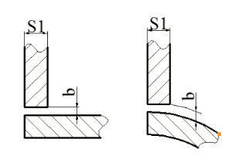 | 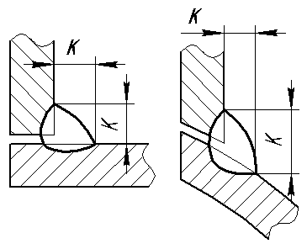 |  | 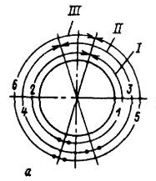  Рисунок 1- Порядок наложения слоев при сварке одним сварщиком вертикальных неповоротных стыков труб:  а - стык труб диаметром до 219 мм; 1 - 6 – последовательность наложения участков (слоев); I - III - слои шва  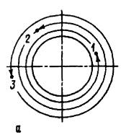  Рисунок 2 -Порядок наложения слоев (валиков) при сварке одним сварщиком горизонтальных стыков труб:  а - стык труб диаметром до 219 мм; 1 - 3 – последовательность наложения участков  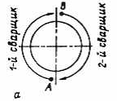  Рисунок 4 - Порядок наложения слоев шва, когда сварку горизонтальных стыков труб выполняют два сварщика:а - стык труб диаметром до 300 мм
S, мм | b, мм | К, мм |  | Количество слоев
2,0 – 12,0 | не более 2 мм | Не более 1,3 Smin |  | 2-3
Размер катета определяется требованиями КД в зависимости от толщины свариваемых элементов. Предельные отклонения размеров катета должны соответствовать указанным в таблице.
Номинальный размер катета углового шва | ≤ 5,0 мм | 5,0<К≤12,0 мм
Предельные отклонения размера катета углового шва от номинального значения | +2,0 мм | +3,0 мм
Метод подготовки и очистки: механический способ, обезжиривание.
Требования к сборке и прихватке: Штуцер (трубу) в отверстие основного элемента нужно устанавливать без натяга с требуемым зазором между штуцером и очком. Сборку деталей выполнить на 2 прихватках, длиной 5 – 15 мм при dтр до 50мм; на 2-3 прихватках длиной 20-30 мм при 50<d_{тр}≤ 150 мм;.Прихватку должен производить сварщик, допущенный к сварке стыков труб соответствующей марки стали, по возможности тот, который будет сваривать данный стык, теми же сварочными материалами, что и шов. Прихватки необходимо выполнять с полным проваром и переваривать при наложении основного шва. Качество прихваток должно соответствовать качеству всего сварного соединения. Прихватки, имеющие недопустимые дефекты, обнаруженные при визуальном контроле, следует удалять механическим способом.
Для обеспечения параметров сборки (перпендикулярности, соосности) трубы ответвления (патрубка) с основной трубой следует применять специальные инструменты и оснастку (уровень, отвес, угольник и др.)После выполнения прихваток выполнить контроль качества сборки (зазор, смещение кромок и т.д.):
- Зазор между свариваемыми кромками должен соответствовать ГОСТ 16037

Технологические параметры сварки
Номер валика (слоя) шва | Способ сварки | Диаметр электрода, мм | Род тока,  полярность | Сила тока, А* | Напряжение, В
Прихватки и  1 –корень | РД | 3,0-3,2 | Постоянный ток обратной полярности | 90-110 | 20-22
2 и след. слои | РД | 3,0-3,2  4,0 | Постоянный ток обратной полярности | 90-110  120-160 | 20-22
*Приведены значения сварочного тока при сварке в нижнем положении. При вертикальном и потолочном положениях шва ток должен быть уменьшен на 10-20%
Технологические требования к сварке: Непосредственно перед сборкой изготовленные под сварку кромки и прилегающие к ней поверхности должны быть зачищены и обезжирены с двух сторон на ширину не менее 20 мм.Не разрешается начинать сварку на прихватке. Возбуждение дуги осуществлять на кромке трубы или на ранее наплавленном металле шва на расстоянии 10-20 мм от кратера. Сварку выполнять, возможно, короткой дугой, сварочный ток должен быть минимальным, обеспечивающим нормальное ведение сварки и стабильное горение дуги. Замки участков шва в соседних слоях должны быть смещены один относительно другого, и каждый последующий слой перекрывал предыдущий. Величина смещения и перекрытия мест начала и окончания каждого слоя шва должна составлять 12-18 мм. Запрещается уводить кратер на основной металл. В процессе сварки должны быть обеспечены полный провар корня шва и заварка кратера.После сварки каждого валика шов зачищать от шлака и брызг металла и производить визуальный контроль поверхности на отсутствие дефектов.Клеймить несмываемой краской на расстоянии 20-50 мм от шва.
Требования к контролю качества
Метод контроля | Объем контроля | Наименование (шифр) НД
Визуальный и измерительный | 100 % | НД на методику контроля: ГОСТ Р ИСО 17637-2014  НД на оценку качества: ГОСТ 5264-80, РД 34.15.132-96; ГОСТ 23118-2019; СП 53-101-98; СП 70.13330.2012
Разработал |  |  | 21.10.2025 |  | Королев Г. В.
 |  | Подпись | Дата |  |  | Ф.И.О.

